公共工程雲端服務網 (pcc.gov.tw) 網址 https://pcic.pcc.gov.tw/pwc-web/
建議用Google Chrome瀏覽器或火狐瀏覽器 填報順序【範例如下圖】
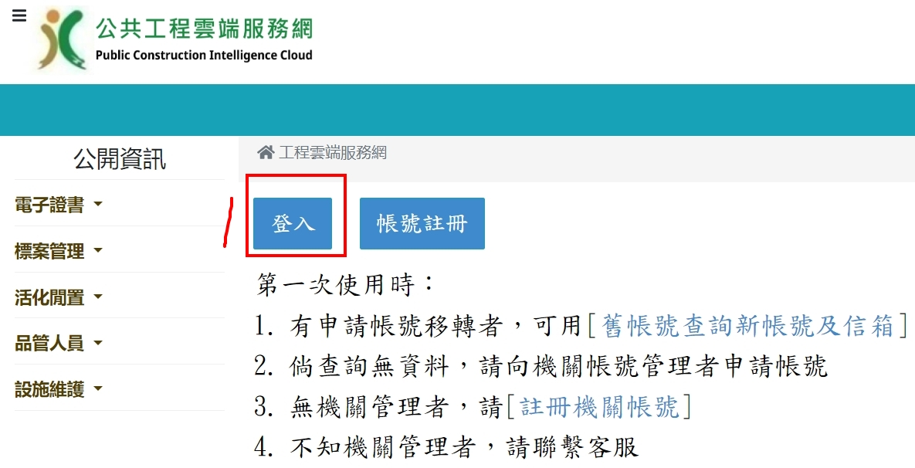

帳密請以各校帳密為主，下列帳號僅為”範例“
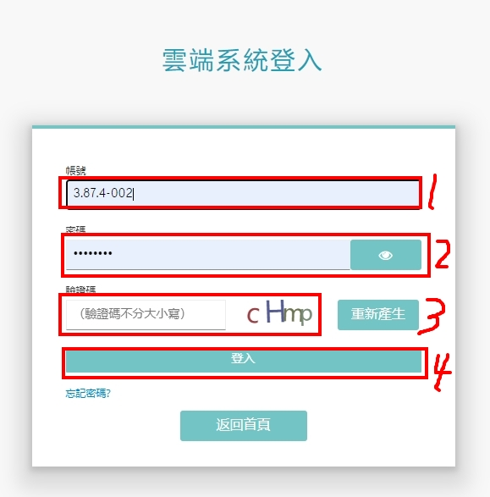
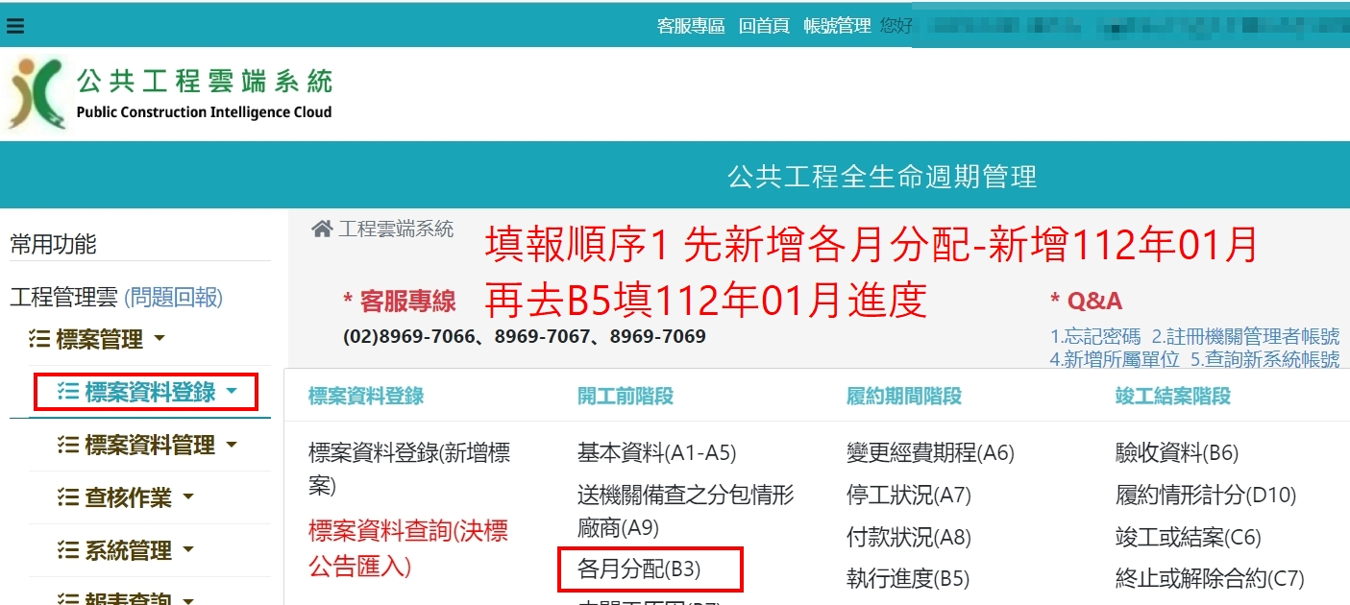
已開工-填報順序1→各月分配B3
每月都要新增當月進度即可，只要新增當月，不要新增一堆未來的月份，填預定進度%及內容

已開工-填報順序2→各月分配B5
每月都要新增當月進度即可，只要新增當月，不要新增一堆未來的月份，填預定進度%及內容

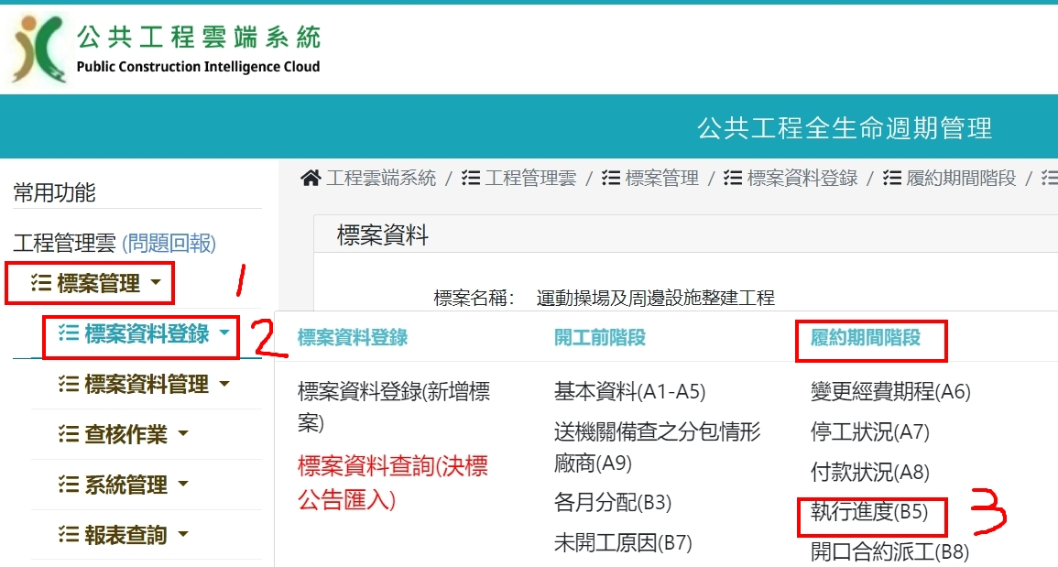

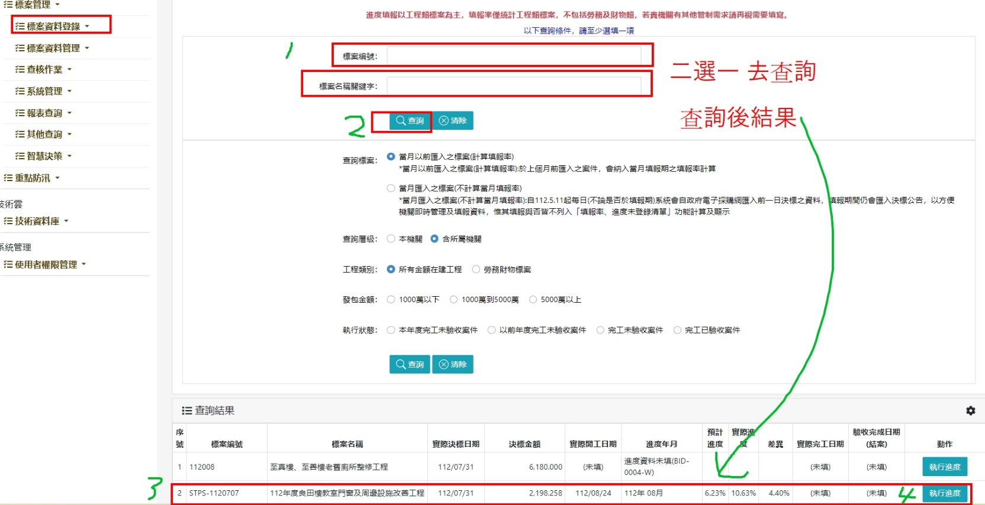

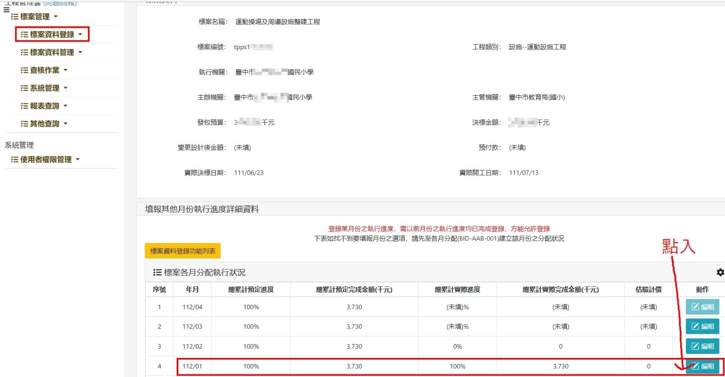

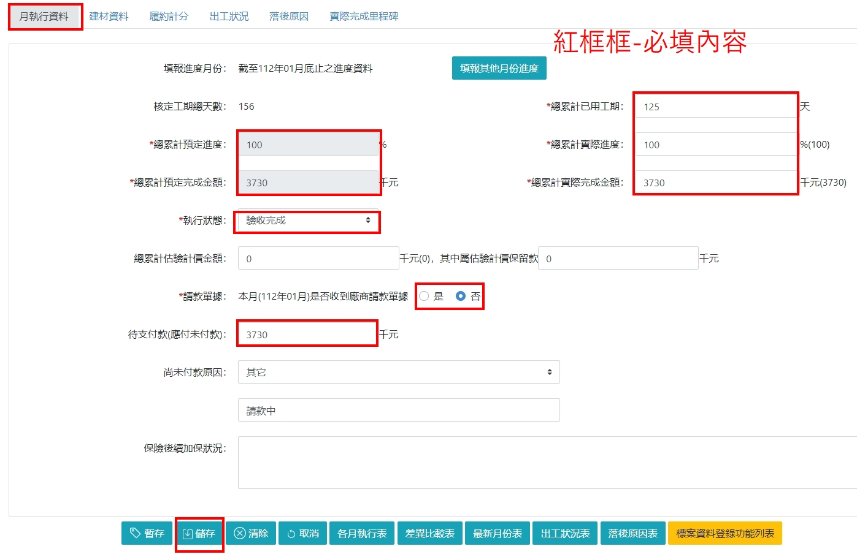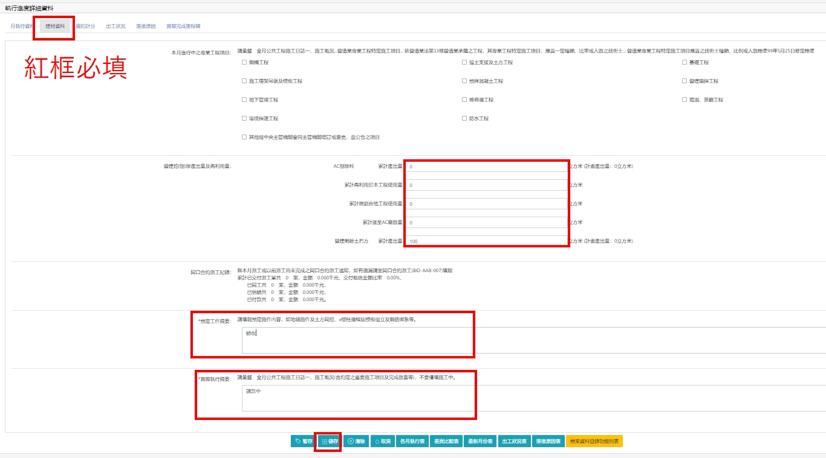

先壓【暫存鈕】再按【儲存鈕】

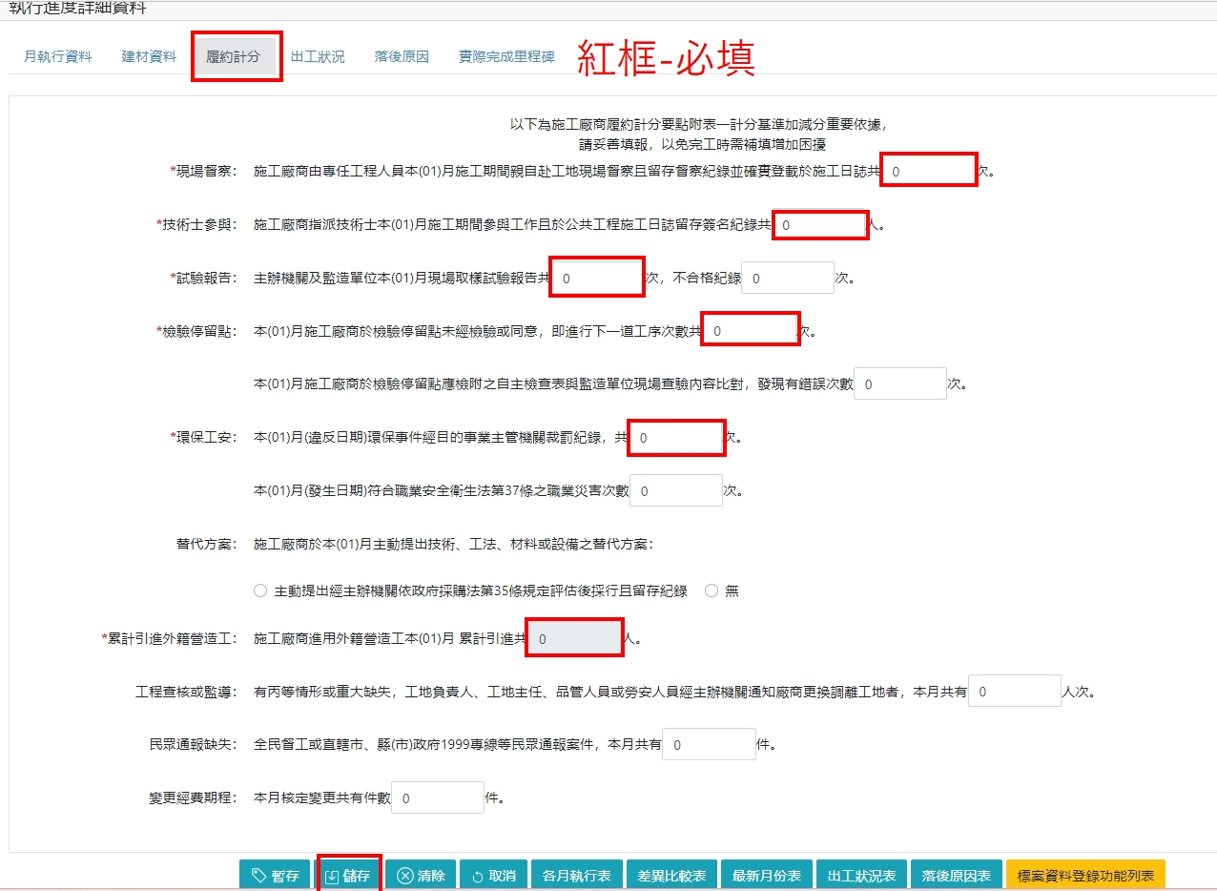

先壓【暫存鈕】再按【儲存鈕】

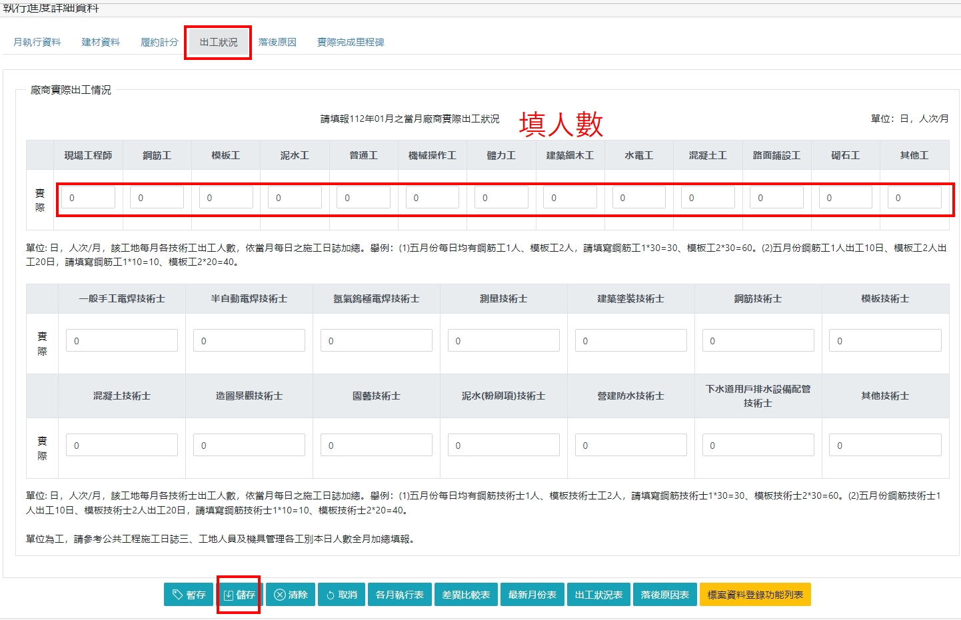

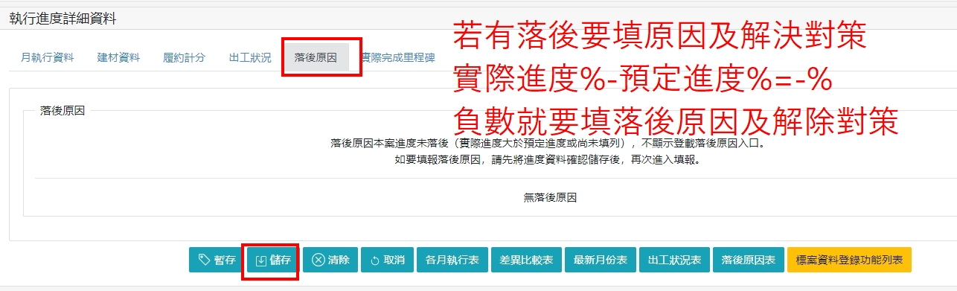
先壓【暫存鈕】再按【儲存鈕】

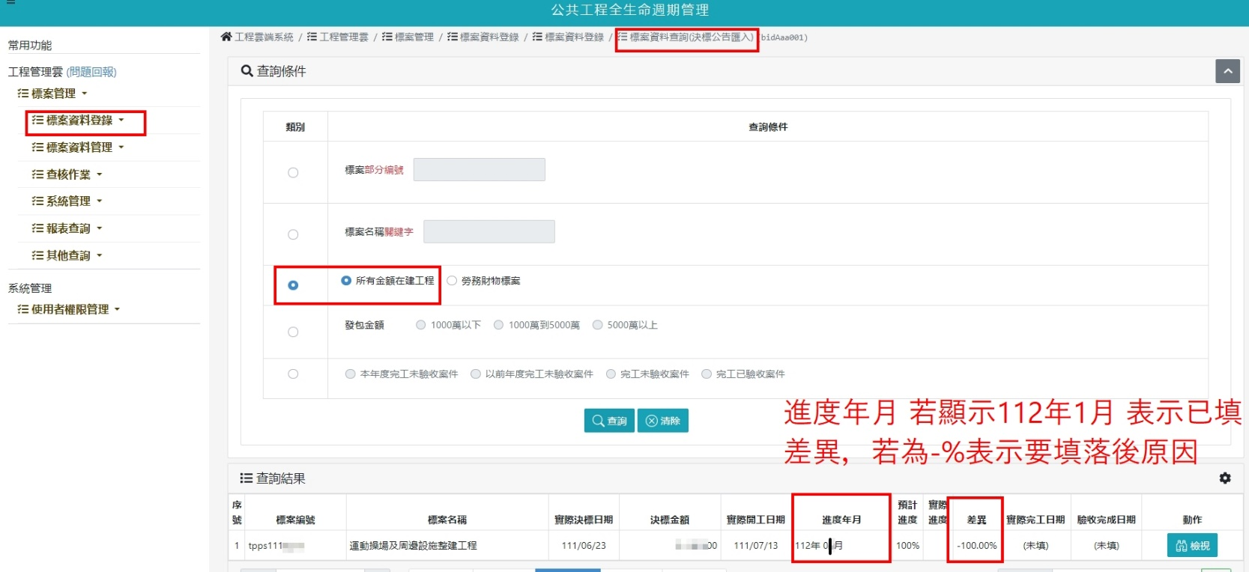

若出現

要去c8填 
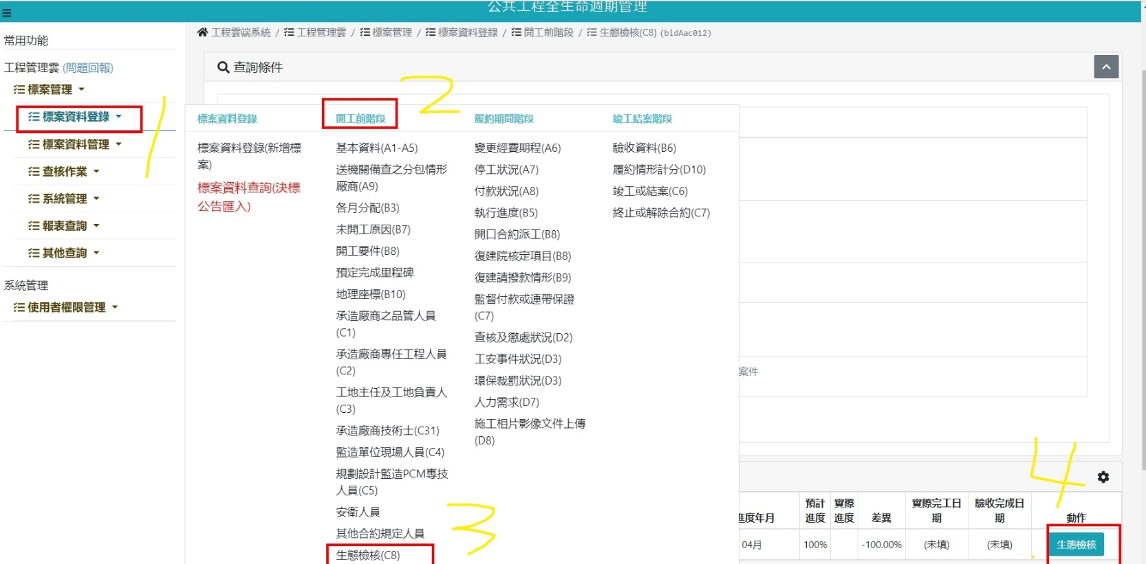

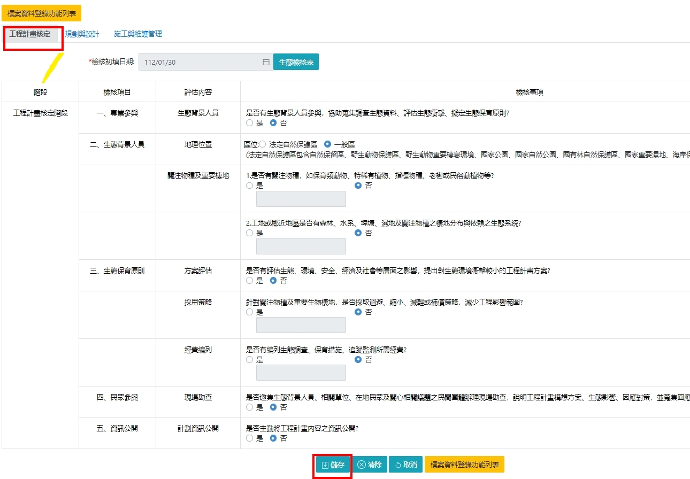

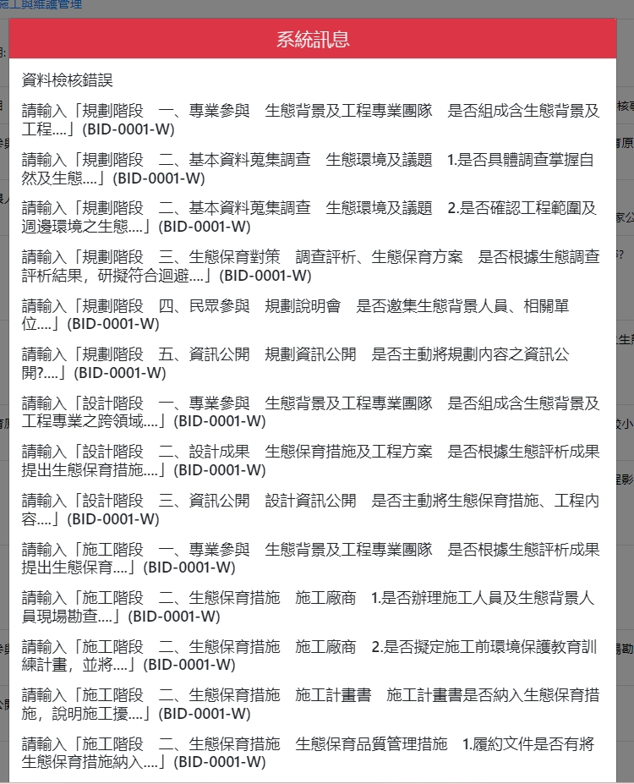
請繼續填，這畫面是跟您提醒，您還有第二欄-規劃與設計及第三欄-施工與維護管理未填，第三欄”施工與維護管理”填好之後就會顯示”資料填報完成”，就可以去填其他欄


